**Serviço de disseminação informacional: criação do Repositório Institucional da UCS[1]**

Michele Marques Baptista[2]

**Resumo:** De acordo com os avanços tecnológicos e a disseminação da informação, faz-se necessária a abordagem de novas formas e ferramentas de gestão do conhecimento. Esse artigo é um relato da experiência dos principais passos para a criação do Repositório Institucional na Universidade de Caxias do Sul. Apresenta dados da primeira coleta de registros dos documentos incorporados, da metodologia aplicada, bem como do cronograma elaborado para a realização das atividades, enfatizando a continuidade da inserção da produção intelectual da Instituição e da comunicação científica. Destaca a relevância de incorporar, reunir e disponibilizar os vários tipos de materiais da Instituição.

**Palavras-chave:** Repositório institucional. Disseminação da informação. Tecnologia de informação e comunicação. Universidade de Caxias do Sul.

**1 INTRODUÇÃO**

Atualmente, as universidades têm seus princípios fundamentados em ensino, pesquisa e extensão e, como consequência, a produção do conhecimento traz a necessidade da disseminação da informação em meios digitais. Com o avanço da Internet e das novas tecnologias de informação e comunicação (TICs), as instituições precisam estar preparadas para a difusão da produção técnico-científica e institucional.

Com o desenvolvimento das TICs, houve a necessidade da criação de repositórios institucionais (RI) on-line a partir do ano 2002. Dessa forma, a comunidade acadêmica consegue difundir e preservar sua produção intelectual por meio dessa plataforma, mas, para isso, cada instituição necessita definir um projeto de política de depósito do conteúdo que fará parte do RI, adequando-se, de certa forma, ao contexto em que os pesquisadores estão inseridos.

De acordo com Gomes e Rosa (2010), o RI é considerado a vitrine de toda a produção das instituições. A contribuição possibilitada pelo uso das TICs permite a velocidade da disseminação da produção, o intercâmbio de pesquisas e a colaboração entre pesquisadores.

Perante a crescente reformulação tecnológica, é fundamental que as instituições busquem aderir ao acesso aberto de seus arquivos, tanto no processo da produção e disseminação, quanto na utilização e na maneira de publicação, sendo importante enfatizar que, conforme Gomes e Rosa (2010), o desenvolvimento tecnológico na transferência da informação pode ser visto como um fator de influência e não somente visto como o único responsável pelas mudanças no fluxo da comunicação científica, aliando-se, dessa forma, ao movimento do Acesso Livre (*Open Access Movement*).

A possibilidade do Acesso Livre permite a disponibilização de todos os trabalhos e documentos através da Web por meio de um sistema de pesquisa e recuperação da informação ao mesmo tempo que possibilita a preservação a longo prazo dessa informação.

A partir do âmbito da produção técnico-científica institucional e pela importância da visibilidade das pesquisas, está sendo implementado o Repositório na Universidade de Caxias do Sul[3] para o estabelecimento do acesso aberto a todos os documentos informacionais dos setores.

O presente relato de experiência apresenta a descrição desse processo, descrevendo os métodos e passos para a elaboração de políticas de arquivamento dos documentos e de acesso à informação.

**2 REVISÃO DE LITERATURA**

A Universidade de Caxias do Sul (UCS), criada em 1967, é uma Instituição Comunitária de Educação Superior (ICES), com atuação direta na região nordeste do estado do Rio Grande do Sul. Considerada a mais antiga Instituição de Ensino Superior da região, foi construída pelo esforço coletivo da comunidade. Mantém unidades em algumas cidades da região, sendo que seu Campus Sede está localizado na cidade de Caxias do Sul/RS.

Com a aprovação do projeto de Regionalização pelo MEC, em fevereiro de 1993, a UCS passou a manter sedes em oito cidades (Caxias do Sul, Bento Gonçalves, Vacaria, Canela, Farroupilha, Guaporé, Nova Prata e Veranópolis). Anos mais tarde instalou-se, também, em São Sebastião do Caí.

Figura 1: Unidades da UCS no RS

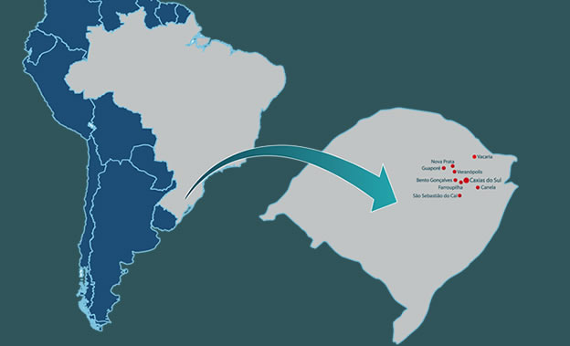

Fonte: UCS (2016).

Como agente de promoção do desenvolvimento, a Instituição procura fomentar a cultura da inovação científica e tecnológica, tendo como foco e visão o “conhecimento” e como missão a produção, sistematização e socialização do conhecimento com qualidade e relevância para o desenvolvimento sustentável.

Ainda em expansão, a UCS, nos anos 90, ampliou a oferta de seus cursos de graduação e implementou os cursos de especialização, criando o primeiro curso de pós-graduação stricto sensu, o Mestrado em Biotecnologia. Acordos de cooperação com órgãos governamentais e com universidades no Brasil e no Exterior deram início ao intercâmbio acadêmico e científico de professores e, aos poucos, formaram os primeiros grupos de pesquisadores.

Novas inovações tecnológicas foram surgindo e, no ano de 1996, é inaugurada a UCSNet, contribuindo para a gestão da informação. Outros espaços físicos também são inaugurados naquele mesmo ano, como o Centro de Artes e Arquitetura (1996), o Hospital Geral de Caxias do Sul (1998), a UCS TV e o CETEL (1997), o Museu de Ciências Naturais (1995), o Ambulatório Central (1997), o Complexo Poliesportivo (1998) e outros. A Instituição também passou a integrar o Consórcio das Universidades Comunitárias Gaúchas (COMUNG), uma importante rede de instituições do RS.

Nos anos 2000, destacaram-se, conforme informações da Revista 45 anos UCS (2015)[4]:

- a criação de programas de incentivo a professores pesquisadores e a ampliação do número de docentes com tempo integral na Instituição;

- o incremento das atividades de pesquisa, visando qualificar a produção científica da UCS e aumentar as publicações em periódicos renomados;

- ampliação de oportunidades de iniciação científica para estudantes de graduação com a oferta de bolsas em diferentes modalidades;

- a implantação (2002) de um sistema on-line de avaliação dos cursos de graduação, do qual participam sistematicamente alunos, professores e funcionários;

- a criação do Portal UCSvirtual (2007) que redimensiona a relação professor-aluno e dinamiza o ensino-aprendizagem nos cursos de graduação;

- a adequação dos currículos dos cursos de graduação, tornando-os mais flexíveis e interdisciplinares;

- os investimentos permanentes na qualificação da estrutura de ensino, com ênfase nos laboratórios e no Sistema de Bibliotecas;

- os programas de mobilidade acadêmica, que possibilitam o intercâmbio acadêmico e científico de estudantes e professores;

- o aperfeiçoamento do modelo de gestão e dos processos de avaliação em curso na Instituição.

Pensando sempre em investir na pesquisa e na pós-graduação stricto sensu, a UCS ampliou seus cursos de mestrados chegando a 2012 com 11 programas de pós-graduação stricto sensu em diferentes áreas do conhecimento.

Em 2006, foram criados os Núcleos de Pesquisa e os Núcleos de Inovação e Desenvolvimento, instrumentos de articulação acadêmica e de gestão, que viriam a aperfeiçoar o uso das competências e da infraestrutura existente e que, hoje, reúnem centenas de pesquisadores.

Atualmente, a UCS conta com 81 Cursos de Graduação, 15 Programas de Pós-Graduação Stricto Sensu com 16 Mestrados e 7 Doutorados, 70 Cursos de Especialização, 800 Laboratórios para todas as áreas de ensino, 16 Núcleos de Pesquisa, 18 Núcleos de Inovação e Desenvolvimento, mais de 100 Grupos de Pesquisa cadastrados no CNPq e 402 Linhas de pesquisa, mais de 300 Bolsas de Iniciação Científica e Tecnológica, mais de 70 Registros de patentes no Instituto Nacional de Propriedade Intelectual - INPIe 12 Bibliotecas que juntas somam mais de 1,2 mil de exemplares e um acervo eletrônico com mais de 18 mil e-books.

Considerando as necessidades da preservação de todos os materiais informativos e dos vários setores da Instituição, foi pensado na criação e estabelecimento de um RI para armazenamento e disseminação desse material a partir do ano 2015, tendo como objetivos elencados:

1. promover acesso livre às informações produzidas no âmbito da Universidade e voltadas às atividades de ensino, pesquisa e extensão;
2. organizar e disponibilizar a produção técnica e científica da UCS como resultado de seus estudos e pesquisas, segundo padrões internacionais para compartilhamento de informações em rede;
3. aumentar a visibilidade e o acesso à pesquisa técnica e científica da UCS, em acesso aberto;
4. facilitar a gestão da informação disponível em meio digital num único local;
5. preservar e armazenar a memória Institucional da UCS;
6. promover o acesso a todos os documentos considerados relevantes à Universidade.

Antigamente, as teses e dissertações constavam somente na plataforma da Biblioteca Digital Brasileira de Teses e Dissertações (BDTD), a qual registrava e disseminava os trabalhos defendidos em todas as Instituições de Ensino (IES) do Brasil em texto completo.

A missão do RI-UCS é promover a Universidade em âmbito nacional e internacional, por meio do acesso aberto, da disseminação da informação, da preservação digital, da valorização e do reconhecimento de sua produção científica, acadêmica, artística, técnica e administrativa, bem como prover à sociedade o acesso ao conhecimento resultante das ações realizadas pela Universidade.

Como a UCS possui uma produção intelectual ampla e diversificada, foram repensadas iniciativas para que as informações fossem armazenadas e disponibilizadas à sociedade. Hoje em dia, a produção intelectual e científica da UCS encontra-se em vários meios informacionais, como o Portal de Revistas da UCS, nas bases de dados dos e-books, no ambiente virtual da Instituição e em anais de congressos. Em um único lugar, toda essa produção poderá ser armazenada e visualizada por todos, refletindo positivamente no prestígio da Universidade e apresentando seu valor científico e cultural.

A importância do RI da UCS como conhecimento institucional está na busca da democratização do acesso às suas publicações, materiais dos setores, objetos de aprendizagem entre vários outros documentos, disponibilizando-os livremente. O RI também é primordial para a ação coletiva de diversos setores e processos e para o estabelecimento de normas como políticas de inclusão e de direitos autorais.

**2 O RI da UCS**

Para a implantação do RI-UCS, optou-se pela plataforma Dspace[5], devido à arquitetura tecnológica e pelo fato de muitas outras instituições adotarem essa mesma plataforma. A primeira instalação ocorreu no ano de 2013. A versão foi atualizada pela Gerência de Tecnologia da UCS no ano de 2016 para a última versão.

Observando o gráfico abaixo, pode-se perceber que o Dspace é uma das plataformas mais utilizada no Brasil para os repositórios:

Figura 2: Uso de softwares no Brasil para repositórios

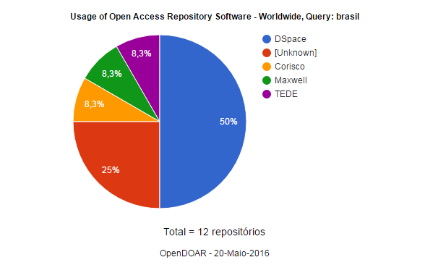

Fonte: OpenDOAR (2016).

Sua tradução para o português foi realizada pelo IBICT em 2014. O Dspace é oferecido gratuitamente e não há necessidade de pagamento de licença de uso, podendo ser customizado e adaptado conforme as necessidades de cada Instituição. Quanto às suas funcionalidades, ele permite todo o gerenciamento das produções intelectuais e científicas que estejam em qualquer tipo de suporte, como textos, materiais multimídias, imagens, apresentações, etc. Não existe limite de tamanhos de arquivos e, dessa forma, consegue preservar toda a informação digital, proporcionando maior visibilidade e acessibilidade a todo o material armazenado.

A utilização de protocolos de comunicação é uma das características do software, como aborda Muller e Oliveira (2015):

O DSpace utiliza o protocolo de comunicação da Iniciativa dos Arquivos Abertos, a Open Archives Initiative – Protocol for Metadata Harvesting (OAI-PMH) –, de modo que os dados podem ser coletados (harvesting) por outros repositórios e sistemas, aplicação que foi desenvolvida por meio do software livre OAICat, da Online Computer Library Center (OCLC).

As vantagens da utilização dos protocolos de comunicação consistem na coleta automática de metadados em arquivos de publicações eletrônicas conhecidos como provedores de dados. Para a descrição dos metadados e de objetos digitais, utiliza-se o padrão internacional Dublin Core (DC), descrito por Sousa, Vendrusculo e Melo (2000, p. 93), como sendo:

[...] o conjunto de elementos de metadados planejado para facilitar a descrição de recursos eletrônicos. Metadado significa dado sobre o dado. ... a catalogação do dado ou descrição do recurso eletrônico. A expectativa é que autores ou websiters sem conhecimento de catalogação sejam capazes de usar o Dublin Core para descrição de recursos eletrônicos, tornando suas coleções mais visíveis pelos engenhos de busca e sistemas de recuperação. Na maioria dos casos, o conjunto de descritores do Dublin Core é embutido no próprio documento descrito (HTML, XML - Extensible Markup Language e outros), ou, dependendo do recurso, a meta-informação encontra-se separada do recurso catalogado.

O padrão DC é composto por 15 elementos descritivos, parecido com uma ficha catalográfica. Possui esquemas de codificação de vocabulário e de sintaxe de codificação. Os termos do DC destinam-se a ser utilizados em combinação com outros termos de vocabulários compatíveis. Os 15 principais elementos[6] são:

1. *Contributor* (Contribuidor/colaborador): é uma entidade responsável por qualquer contribuição para o recurso. Pode ser uma pessoa, uma organização ou um serviço.
2. *Coverage* (Cobertura/abrangência): pode ser uma jurisdição administrativa nomeada ou um local geográfico em que o recurso se aplica. A prática recomendada é usar um vocabulário controlado, como o *Thesaurus of* *Geographic Names* [TGN]. Se for o caso, lugares nomeados ou períodos de tempo podem ser usados em detrimento de identificadores numéricos tais como coordenadas ou intervalos de datas.
3. *Creator* (Autor): pode ser uma pessoa, uma organização ou um serviço.
4. *Date* (Data): a data será associada à criação ou disponibilização do recurso. Recomenda-se o uso da norma ISO 8601.
5. *Description* (Descrição): a descrição pode incluir resumos, tabelas de conteúdo, sumários, notas, uma representação gráfica ou um texto livre de relato do conteúdo.
6. *Format* (Formato): pode incluir o formato de arquivo, o meio físico ou as dimensões do recurso. Pode ser usado para determinar o software, hardware ou outro equipamento necessário para mostrar ou operar o recurso.
7. *Identifier* (Identificador do recurso): recomenda-se utilizar o string ou número conforme um sistema de identificação formal. Exemplo: (Uniform Resource Identificador - URI) e outros.
8. *Language* (Idioma): inclui o idioma do recurso. A recomendação é utilizar o vocabulário controlado RFC 1766.
9. Publisher (Editor): é uma entidade responsável por tornar o recurso disponível. Inclui uma pessoa, organização ou serviço. O nome do editor deve ser usado para indicar uma entidade.
10. *Relation* (Relação): a prática recomendada é identificar o recurso relacionado por meio de uma sequência de acordo com um sistema de identificação formal. Pode descrever a coleção da qual o recurso faz parte.
11. *Rights* (Direitos autorais): normalmente, informações de direitos incluem uma declaração sobre diversos direitos de propriedade associados ao recurso, incluindo os direitos de propriedade intelectual.
12. *Source* (Fonte): o recurso pode ser derivado de uma fonte de recurso inteira ou em parte, recomenda-se utilizar o *string* ou número conforme um sistema de identificação formal.
13. *Subject* (Assunto/palavras-chave): o assunto será representado usando palavras-chave, frases-chave ou códigos de classificação. A prática recomendada é usar um vocabulário controlado.
14. *Title* (Título): será o nome pelo qual o recurso é formalmente conhecido, podendo ser o próprio título.
15. *Type* (Tipo do recurso): descrição de categorias gerais, funções, espécies ou níveis de agregação para o conteúdo. Recomenda-se utilizar vocabulário controlado.

O RI-UCS conta, atualmente, com mais de mil trabalhos armazenados entre teses e dissertações. Estão sendo incluídos os Trabalhos de Conclusão de Curso.

Figura 3: Plataforma RI-UCS

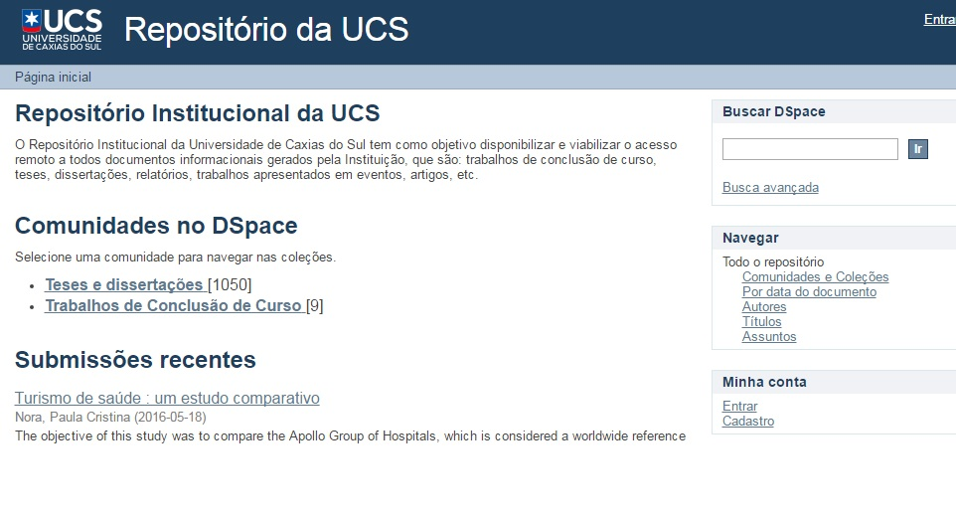

Fonte: Repositório UCS (2016).

Para a inserção dos trabalhos, as secretarias dos cursos enviam a versão em CD à Biblioteca Central. Os bibliotecários do Setor de Processo Técnico são os responsáveis pela inserção dos dados.

A partir de 2016, foi estabelecido um ato de designação para o Comitê Gestor do RI. O Comitê Gestor tem como principal atribuição gerenciar, debater e definir questões relacionadas ao desenvolvimento e à gestão do RI-UCS, com representantes dos seguintes setores:

1. Pró-reitoria acadêmica
2. Pró-reitoria de Pesquisa e Pós-graduação
3. Gerência de Tecnologia da Informação
4. Núcleo de Educação à Distância
5. Sistema de Bibliotecas.

O Comitê Gestor será responsável pela definição das políticas de acesso e questões de direitos autorais, pela administração de eventuais conflitos de depósito, publicação e validação de conteúdo dos objetos digitais. Caberá, ainda, ao Comitê propor aperfeiçoamentos no RI, avaliar os resultados alcançados, debater possibilidades, prospectar parcerias, buscar soluções inovadoras para ampliar o alcance do RI, criar normas para a gestão e o uso do RI – UCS, estabelecer políticas para o arquivamento e a preservação de itens, definir metadados para a representação dos documentos, bem como realizar e apoiar as ações para a promoção do RI junto à comunidade acadêmica e fora dela.

**3 METODOLOGIA**

A instalação e atualização do software Dspace foi realizada pela equipe de Gerência de Tecnologia da Informação (GTI) da UCS. Toda a parte de manutenção do software fica a cargo desse setor.

Nas primeiras reuniões para estabelecimento de parâmetros e estratégias para o RI-UCS, foram abordados aspectos como: relevância do repositório para a Instituição e modelos de repositórios adotados em outras Instituições; diretrizes para a elaboração do projeto e portaria para o repositório; distribuição de tarefas, sendo que um técnico da GTI ficou responsável pela manutenção, parametrização e customização do software Dspace; bibliotecária que fará a inserção dos dados dos trabalhos acadêmicos na plataforma; definição de parâmetros de acesso e metadados de cada uma das comunidades e subcomunidades; definição de critérios de busca/recuperação da informação; layout do Repositório, etc.

Alguns passos também foram considerados primordiais para a constituição e, futuramente, ampliação e oficialização do RI-UCS, tais como:

1. elaboração do projeto;
2. instalação do DSpace no servidor;
3. portaria do repositório e Comitê Gestor;
4. definição do *layout* e nome do repositório;
5. criação, definição de comunidades, subcomunidades (perfis de grupos) e coleções;
6. definição dos metadados;
7. definição da política de funcionalidade/ direitos autorais, licenças, etc.;
8. definição das políticas de acesso e submissão;
9. especificação do autoarquivamento (quem, o que, quando, quanto – tamanho do arquivo);
10. definição dos formatos de arquivos (pdf, txt, html, jpg, gif, mp3, waw, etc.);
11. alimentação da base com outros arquivos;
12. ampliação aos demais setores.

**4 CRONOGRAMA**

Um cronograma foi criado para a execução das atividades:

|  |  |  |  |  |  |  |  |  |  |
| --- | --- | --- | --- | --- | --- | --- | --- | --- | --- |
| Etapas/Meses | Dez/15 | Fev/16 | Mar/16 | Abr/16 | Maio/16 | Jun/16 | Jul/16 | Ago/16 | Set/16 |
| Reuniões | **X** | **X** | **X** |  |  |  |  |  |  |
| Ato de designação do Comitê Gestor |  |  |  | **X** | **X** |  |  |  |  |
| Portaria do RI-UCS |  |  |  |  | **X** | **X** |  |  |  |
| Definição do *layout* e nome do repositório |  |  |  |  | **X** | **X** |  |  |  |
| Criação, definição de comunidades, subcomunidades (perfis de grupos) e coleções. |  |  |  |  |  | **X** | **X** |  |  |
| Definição dos metadados das coleções |  |  |  |  |  | **X** | **X** | **X** |  |
| Definição da política de funcionalidade/ direitos autorais, licenças, etc. |  |  |  |  | **X** | **X** |  |  |  |
| Definição dos formatos de arquivos (pdf, txt, html, jpg, gif, mp3, waw, etc.) |  |  |  |  | **X** | **X** | **X** | **X** |  |
| Divulgação do RI-UCS |  |  |  |  |  |  |  |  | **X** |
| Ampliação aos demais departamentos |  |  |  |  |  |  |  |  | **X** |

**5 DEFINIÇÃO DA POLÍTICA DO RI-UCS**

O Cômite Gestor, dentre suas responsabilidades, deverá definir alguns passos para a política do RI-UCS:

1. definição da política interna e externa sobre as funções do RI-UCS;
2. identificação dos tipos de documentos e formatos para o repositório;
3. permissão a todo cidadão, inclusive ao portador de deficiência, de acesso às informações e serviços por meio da internet disponíveis no RI-UCS;
4. especificação das responsabilidades de cada setor;
5. critérios para a entrada de documentos:

- quem realizará ou fará as instruções?

- como será feito o controle de qualidade (conteúdo e formato)?

- quem contribuirá com o conteúdo e definirá o autoarquivamento?

- como será feita a revisão do conteúdo?

1. definição de como será o fluxo de publicação (edição, revisão, quais os metadados e formatos a serem adotados);
2. definição de como será feito o gerenciamento das coleções;
3. definição de como será a avaliação do sistema (análise dos acessos e depósitos).

**6 COMUNIDADES PILOTO**

A comunidade piloto dos Trabalhos de Conclusão de Cursos é formada pelo Curso de Graduação em Administração.

Figura 4: Comunidades e coleções do RI-UCS

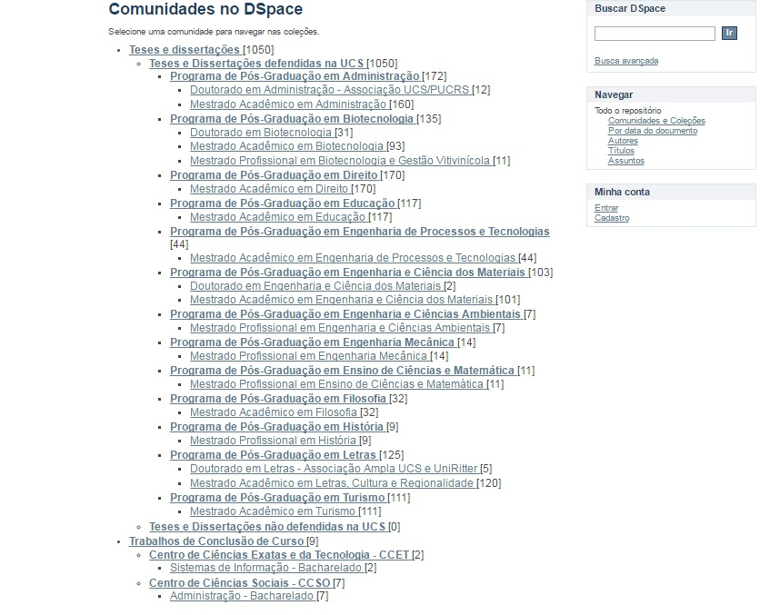

Fonte: RI-UCS (2016).

Para a inserção dos dados dos trabalhos, foram definidas as Tags, conforme a tabela abaixo:

**Repositório UCS - TCCs**

**Comunidade**: Trabalhos de Conclusão de Curso

**Subcomunidade:** Centro de Ciências Sociais - CCSO

**Coleção**: Administração - Bacharelado

TAGS inicialmente definidas para inserção dos dados

|  |  |  |  |
| --- | --- | --- | --- |
|  | Repetível (R) ou Não repetível (NR) |  | **Observações** |
| **Autor** | NR |  |  |
| **Orientador(es)** | R |  |  |
| **Membros da banca** | R |  |  |
| **Título** | NR |  |  |
| **Data da defesa** | NR |  |  |
| **Tipo de obra** | NR | Animação  Artigo  Livro  Capítulo Livro  Dataset  Dissertação  Objeto de aprendizagem  Imagem  Imagem 3D  Mapa  Partitura  Plano ou projeto  Preprint  Apresentação  Gravação, acústica  Gravação, musical  Gravação, oral  Software  Relatório Técnico  Teses  Vídeo  Documento de trabalho  Outros  Trabalho de Conclusão de Curso de Graduação | * criar o tipo de obra Trabalho de Conclusão de Curso de Graduação |
| **Idioma** | NR | N/A  Inglês EUA  Inglês  Espanhol  Alemão  Francês  Italiano  Japonês  Chinês  Português  Outros |  |
| **Palavra-chave** | R | Tem como mudar a palavra para “Assunto” nas DIS e Teses |  |
| **Instituição** | R |  |  |
| **Curso/Programa** | NR |  |  |
| **Resumo** | NR |  |  |
| **Abstract** | NR |  |  |
| **Upload** | NR |  |  |

**7 ALGUMAS DEFINIÇÕES PARA O RI-UCS**

7.1 COMUNIDADES

O RI-UCS será organizado em comunidades que representam os módulos. As Comunidades e Coleções que serão incluídas devem estar em consonância com os objetivos do Repositório e estarão sujeitas ao parecer favorável do Comitê Gestor.

A avaliação das Comunidades e Coleções compreenderão os aspectos relacionados:

1. a conteúdo: assegurando a qualidade e adequação;
2. a formato: garantindo o acesso ao conteúdo;
3. à participação: garantindo a qualidade na definição e registro de metadados.

As comunidades estão divididas em subcomunidades que representam partes específicas dos módulos, como unidades universitárias, os centros acadêmicos, os programas de pós-graduação e as seções técnico-administrativas. Cada subcomunidade contém coleções para os diferentes tipos de documentos nela arquivados.

A criação e a alteração de comunidades e de subcomunidades ocorrerá em consonância com a criação ou alteração de unidades universitárias, centros acadêmicos, programas de pós-graduação e seções técnico-administrativas ou com a alteração de suas denominações, de modo que o RI-UCS reflita a organização da Universidade.

Por se tratar ainda de um projeto em fase de implantação e atualização, alguns resultados obtidos poderão sofrer alterações.

Futuramente, pretende-se cadastrar no RI-UCS todos os documentos da Instituição, sendo que o Sistema de Bibliotecas ficará responsável somente pela inserção dos trabalhos acadêmicos (TCCs, teses e dissertações).

7.2 ARQUIVAMENTO DE DOCUMENTOS

Para ser incluído no RI-UCS, o documento deverá obedecer aos seguintes critérios gerais:

1. possuir entre seus criadores ao menos uma pessoa vinculada à Universidade;
2. estar em formato digital;
3. ser resultado de atividade científica, acadêmica, artística ou técnica realizada nas dependências da Universidade ou em seu nome;
4. estar completo, pronto para publicação ou já ter sido publicado;
5. estar categorizado como: artigo publicado em periódico científico, em sua versão publicada ou aceita para a publicação; trabalho completo ou resumo publicado em anais de congresso, conferência, encontro, simpósio ou qualquer outra reunião de natureza técnico-científica;
6. livro ou capítulo de livro;
7. tese de doutorado, tese de livre-docência, dissertação de mestrado ou trabalho de conclusão de curso de graduação ou de especialização;
8. notação musical;
9. imagem;
10. material cartográfico;
11. gravação de som ou gravação de vídeo;
12. software;
13. patente;
14. material didático;
15. outros, de acordo com a necessidade da Instituição.

Para o arquivamento no RI-UCS não serão impostas restrições quanto ao país de publicação, ao idioma ou à data de publicação do documento. Já a necessidade de cessão dos direitos autorais, com vistas à disponibilização dos documentos no RI-UCS será regulamentada em políticas específicas para o arquivamento de cada tipo de documento, através de Termos de Concessão de Acesso ao Documento.

Os formatos dos arquivos digitais aceitos serão definidos nas políticas específicas para o arquivamento de cada tipo de documento, devendo ser dada preferência aos padrões abertos (formatos não proprietários), de modo a facilitar as ações para a preservação digital.

**8 DECISÕES A SEREM TOMADAS**

Algumas decisões sobre os procedimentos e políticas de funcionamento do RI-UCS ainda estão sendo analisadas, tais como citadas de acordo com Sousa (2012):

1. responsabilidade pela implementação e manutenção do repositório;
2. demais conteúdos propostos e implementados;
3. itens legais relativos a documentos e licenças de softwares;
4. padrões e definições de metadados;
5. diretrizes para preservação digital;
6. políticas de acesso e uso;
7. definição de políticas de importação dos dados bibliográficos;
8. definição da estrutura de apresentação dos campos de metadados;
9. definição da tabela de tipologia documental;
10. definição da rotina de cadastramento e conferência dos metadados;
11. elaboração de manual de tratamento da informação para os diferentes tipos documentais;
12. elaboração de links (itens de ponderação) para que os usuários possam selecionar os termos que sejam mais apropriados aos seus objetivos;
13. observação da precisão e da relevância das informações para atender às necessidades dos usuários;
14. estabelecer a forma de armazenamento.

**9 CONSIDERAÇÕES FINAIS**

Por meio do movimento de acesso livre, surgem os repositórios institucionais, definidos como estratégias eficazes para as condições de disponibilização e facilidade de acesso à produção intelectual-científica de várias Instituições.

Nos dias atuais, cada vez mais as Instituições estão adotando meios de disseminar as informações técnico-científicas e contam com o suporte dos repositórios para esse processo. Até mesmo as TICs possibilitaram o surgimento de espaços para a publicação, disseminação e compartilhamento do conhecimento produzido pelas Instituições.

Por reunirem todos os tipos de documentos publicados em meio digital, os repositórios institucionais maximizam a disseminação das informações, tornando-as disponíveis em acesso aberto.

A organização e implementação do RI-UCS viabilizará a inserção dos documentos da Instituição internacionalmente e contribuirá para o acesso aberto aos conhecimentos gerados, possibilitando que os próprios pesquisadores depositem os seus trabalhos on-line. Os vários setores da Instituição poderão inserir seus documentos e materiais em um único local.

Conforme relatado na metodologia, ainda se espera que o repositório atinja todos os objetivos e consiga potencializar e disponibilizar todo o conhecimento produzido na Instituição, bem como facilitar a pesquisa para a comunidade que faz uso desses conteúdos.

**REFERÊNCIAS**

GOMES, Maria João; ROSA, Flávia. **Repositórios institucionais:** democratizando o acesso ao conhecimento. Salvador: Edufba, 2010.

INSTITUTO BRASILEIRO DE INFORMAÇÃO EM CIÊNCIA E TECNOLOGIA. **Sistema para Construção de Repositórios Institucionais Digitais (DSpace).** Disponível em: <<http://www.ibict.br/pesquisa-desenvolvimento-tecnologico-e-inovacao/Sistema-para-Construcao-de-Repositorios-Institucionais-Digitais>.>. Acesso em: 24 abr. de 2016.

METADATA. **Dublin Core Metadata Element Set, Version 1.1.** Disponível em: <<http://dublincore.org/documents/dces/>>. Acesso em: 19 abr. de 2016.

MULLER, Claudia Cristina; OLIVEIRA, Keicielle Schimidt. **Repositório Institucional da Enap:** um processo de construção coletiva do conhecimento. Brasília: Enap, 2015.

REVISTA UCS 45 anos. Disponível em: <<http://fliphtml5.com/abae/rnue/basic>>; Acesso em: 15 maio de 2016.

SOUSA, Beatriz Alves. Proposta de Criação de um Repositório Institucional para o Instituto Federal de Educação, Ciência e Tecnologia da Paraíba – IFPB. In: **Rev. Bras. Bibl. Doc.** São Paulo, v.8, n.1, p. 66-84, jan./jun. 2012. Disponível em: <https://rbbd.febab.org.br/rbbd/article/download/196/228.> Acesso em: 21 mar. de 2016.

SOUZA, Marcia Izabel Fugisawa; VENDRUSCULO, Laurimar GonÁalves; MELO, Geane Cristina. Metadados para a descrição de recursos de informação eletrônica:

utilização do padrão Dublin Core. In: **Ci. Inf**., Brasília, v. 29, n. 1, p. 93-102, jan./abr. 2000. Disponível em: <<http://www.scielo.br/pdf/ci/v29n1/v29n1a10.pdf>>. Acesso em: 15 mar. de 206.

UNIVERSIDADE DE CAXIAS DO SUL. Disponível em: <<http://www.ucs.br/site>>. Acesso em: 29 abr. de 2016.

1. Universidade de Caxias do Sul.
2. Mestre em Letras, Cultura e Regionalidade, Especialista em Gestão de Pessoas, Bacharel em Biblioteconomia e coordenadora do Sistema de Bibliotecas e do Arquivo Central da UCS.
3. Será adotada neste trabalho a sigla RI-UCS para definição do Repositório Institucional da UCS.
4. Revista UCS - 45 anos. Disponível em: <<https://www.ucs.br/site/midia/arquivos/UCS_-_Revista_45_anos_-_Historia_1.pdf>>. Acesso em: 20 maio de 2016.
5. Segundo IBICT, O [DSpace](http://dspace.ibict.br/) foi desenvolvido para possibilitar a criação de repositórios digitais com funções de armazenamento, gerenciamento, preservação e visibilidade da produção intelectual, permitindo sua adoção por outras instituições em forma consorciada federada. O sistema foi criado de forma a ser facilmente adaptado. Os repositórios DSpace permitem o gerenciamento da produção científica em qualquer tipo de material digital, dando-lhe maior visibilidade e garantindo a sua acessibilidade ao longo do tempo. São exemplos de material digital: documentos (artigos, relatórios, projetos, apresentações em eventos etc.), livros, teses, programas de computador; publicações multimídia, notícias de jornais, bases de dados bibliográficas, imagens, arquivos de áudio e vídeo, coleções de bibliotecas digitais, páginas Web, entre outros. Disponível em: <<http://www.ibict.br/pesquisa-desenvolvimento-tecnologico-e-inovacao/Sistema-para-Construcao-de-Repositorios-Institucionais-Digitais>>. Acesso em: 23 abr. de 2016.
6. Dados retirados do site Dublin Core. Disponível em: <<http://dublincore.org/documents/dces/>>. Acesso em: 19 abr. de 2016.